基于全局敏感性分析的水库下泄水温影响因素研究
徐李濠，杨世伟，李欣桐，梁瑞峰，李克锋，王远铭
(四川大学 山区河流保护与治理全国重点实验室，四川 成都 610065)
摘 要：【目的】水库下泄水温是影响下游河流生态系统健康的关键环境因子，识别其主导影响因素对河流生态保护和水库生态调度具有重要意义。【方法】以瀑布沟水库为例，构建全局敏感性分析（GSA）与CE-QUAL-W2水温模型相耦合的研究框架，对入流水温、气温、太阳辐射、露点、风速、云量等6个气象水文因子进行多重共线性检验，通过Spearman相关性分析和LightGBM特征重要性排序剔除露点因子；采用Morris法和Sobol法对筛选后的5个因子进行全局敏感性分析，并基于CE-QUAL-W2模型采用控制变量法分析关键因子对下泄水温的影响规律。【结果】入流水温、气温是影响瀑布沟水库下泄水温的两个关键因子，总阶敏感性指数（S_{T}）分别为0.68和0.31，联合贡献率达86%以上。入流水温对下泄水温表现为直接稳定的传递效应，呈现全年一致的响应特征；气温影响呈现显著季节性差异，热分层期（6—8月）影响微弱（温差<0.2 ℃），混合期（11月—次年2月）影响显著（温差达1.3 ℃）；太阳辐射的短波辐射影响较小。【结论】研究揭示了高坝深水水库下泄水温的主导控制机制，可为类似水库在气候变化背景下的生态调度和下游生态保护提供科学依据。
关键词：水库下泄水温；全局敏感性分析；CE-QUAL-W2；数值模拟；瀑布沟水库；入流水温；气温；生态调度；影响因素
DOI: OSID:
中图分类号：TV697 文献标识码：A
Research on influencing factors of reservoir discharge water temperature based on global sensitivity analysis
XU Lihao，YANG Shiwei，LI Xintong，LIANG Ruifeng，LI Kefeng，WANG Yuanming
(State Key Laboratory of Hydraulics and Mountain River Engineering，Sichuan University，Chengdu 610065，Sichuan，China)
Abstract：[Objective] Reservoir discharge water temperature is a critical environmental factor affecting the health of downstream riverine ecosystems. Therefore, identifying its dominant influencing factors is of great significance for river ecological protection and reservoir ecological operation. [Methods] Taking Pubugou Reservoir as a case study, a research framework was established by coupling global sensitivity analysis (GSA) with the CE-QUAL-W2 water temperature model. Multicollinearity tests were conducted on six hydro-meteorological factors, including inflow water temperature, air temperature, solar radiation, dew point temperature, wind speed, and cloud cover. The dew point temperature factor was excluded through Spearman correlation analysis and LightGBM feature importance ranking. The Morris and Sobol methods were used to conduct GSA on the five selected factors, and the control variable method based on the calibrated CE-QUAL-W2 model was employed to investigate the impact patterns of key factors on the discharge water temperature. [Results] Inflow water temperature and air temperature were identified as the two key influencing factors of the discharge water temperature of Pubugou Reservoir, with total-order sensitivity indices (S_{T}) of 0.68 and 0.31, respectively, and a combined contribution rate of more than 86%. The inflow water temperature exerted a direct and stable transmission effect on the discharge water temperature, exhibiting a consistent response pattern throughout the year. In contrast, the impact of air temperature showed pronounced seasonal variations, being negligible during the thermal stratification period (June–August) (temperature difference < 0.2 °C), but significant during the mixing period (November–February) (temperature difference up to 1.3 °C). The impact of solar shortwave radiation was relatively weak. [Conclusion] The findings reveal the dominant control mechanisms governing the discharge water temperatures from high-dam and deep-water reservoirs, thereby providing a scientific basis for ecological operation and downstream ecosystem protection of similar reservoirs under climate change.
Keywords：reservoir discharge water temperature；global sensitivity analysis；CE-QUAL-W2；numerical simulation；Pubugou Reservoir；inflow water temperature；air temperature；ecological operation；influence factors
0 引 言
我国水资源时空分布不均，水库等水利枢纽工程在调节径流、防洪减灾、水力发电和供水保障等方面发挥着重要作用^{[1]}。然而，筑坝蓄水改变了天然河道的水力学和热力学特性，库区及下游河段水温结构发生显著变化^{[2]}。受垂向水温分层影响，水库下泄水温呈现明显的季节性异常特征：春夏季下泄低温水，秋冬季下泄高温水^{[3-5]}。这种水温异常现象对下游生态环境和社会经济产生了不可忽视的影响。因此，深入研究水库下泄水温的影响机制对减缓其负面效应具有重要的科学意义和工程价值。
近年来，数值模拟方法在水库水温研究中得到广泛应用，国内外学者对此开展了大量的研究工作。赖红等^{[6]}基于CE-QUAL-W2模型对比分析了不同气候带水库的水温分布特征，证明CE-QUAL-W2模型能明晰不同气候带水库水温变化差异。郑铁刚等^{[7]}建立了分层型水库下泄水温估算模型，分析了坝前水温梯度、取水水头等因素的影响规律，证明该估算方程可以较好地预测下泄水温。从模型维度来看，水库水温模拟主要分为一维、二维和三维。杨世伟等^{[8]}采用立面二维和纵向一维水温模型研究了水库下泄水温情势变化规律，得出水库的水温分层导致了下泄水温的滞冷滞热现象。HE^{[9]}等建立了基于Flow-3D的三维水-热-示踪模型，对下泄水温进行溯源，揭示了不同分层水库的水流规律。HE等^{[10]}基于乌江流域实测水温数据与历史资料，系统评估了梯级水库开发对河道水温时空分布的累积影响。FENG等^{[11]}基于MIKE11-2DV模型对水库水温进行数值模拟与参数敏感性分析，揭示了热平衡参数和水动力参数对垂向水温结构的差异化影响。JIANG^{[12]}等建立三维模型用于模拟景洪水库的水动力和热力学过程，探究水库蓄水、太阳辐射、出流量等因素对水库水温的影响，解释了景洪水库下游水温的升温机制。这些物理模型方法能够较为准确地刻画水库水温的时空分布规律，但存在计算成本高、参数率定复杂等局限性。
随着人工智能技术的发展，机器学习方法在水库水温预测中展现出独特优势。相较于传统物理模型，机器学习方法具有计算效率高、无需复杂参数率定等优点。LU^{[13]}等构建了用于预测热分层水库出流水温的支持向量回归（SVR）、多层感知器神经网络（MLPNM）等机器学习模型，证明使用径向基函数作为核函数的SVR模型能够高效且准确地预测热分层水库的出流水温。JIANG^{[14]}等人使用机器学习模型对气温、露点温度、河流流量、风速等影响多级水坝水温的变量进行分析，并有效预测了多级水坝下游的河流水温。
已有的研究多侧重于水温模拟精度的提升，对众多气象要素中关键因子的识别和重要性排序缺乏系统性分析。水库下泄水温受入流水温、气温、太阳辐射、露点、风速、云量等多个气象水文因子的综合影响，各因子间存在复杂的非线性交互作用，传统分析方法难以有效识别其中的主导因子。全局敏感性分析（Global Sensitivity Analysis, GSA）作为一种新兴的不确定性量化方法^{[15]}，能够在整个参数空间内定量评估输入变量对模型输出的影响程度，有效识别关键敏感因子。其中Morris方法^{[16]}可高效筛选出重要影响因素，Sobol方法^{[17]}能够精确量化各因子的贡献度。将GSA方法引入水库水温研究，可从众多影响因素中筛选出关键因子，为后续深入分析奠定基础。
基于此，本研究以瀑布沟水库为例，构建并验证CE-QUAL-W2水温模型，采用Morris和Sobol全局敏感性分析方法，从入流水温、气温、太阳辐射、露点、风速、云量等气象水文因子中筛选出对下泄水温影响最为显著的关键因子。在此基础上，采用控制变量法，通过设置不同的因子变化幅度情景，定量分析关键因子对下泄水温的影响程度和变化规律，揭示各因子对水库下泄水温的作用机制。研究成果可为水库水温预测和生态调度提供科学依据，对减缓下泄水温负面影响具有重要的理论价值和实践意义。
1 材料与方法
1.1 研究区域概况
瀑布沟水电站是大渡河水电开发的控制性工程，装机容量360万kW，年平均发电量约145亿kWh，在四川电网中具有重要地位。瀑布沟水库作为典型的高坝大库，正常蓄水位850 m，总库容50.11亿m³，水库运行对大坝下游河段水温产生了显著影响。实测资料表明，瀑布沟水库下泄水温呈现典型的“春夏低温、秋冬高温”特征，对下游生态环境和农业生产造成不同程度的影响。深入研究该水库下泄水温的影响机制，对类似高原山区大型水库的生态调度具有重要的示范意义。
大渡河是长江流域岷江水系最大支流，发源于青海省果洛山东南麓，干流全长1062 km，天然落差4175 m，年径流量470亿m³，水能资源丰富，是国家规划的十三大水电基地之一。瀑布沟水库位于大渡河中游，是大渡河干流水电梯级开发的第21级，电站机组于2010年底前全部投产发电。水库的开发任务是以发电为主，兼有防洪、拦沙等综合效益。水库正常蓄水位850 m，死水位790 m，总库容50.11亿m³，调节库容38.94亿m³，具有季调节性能。
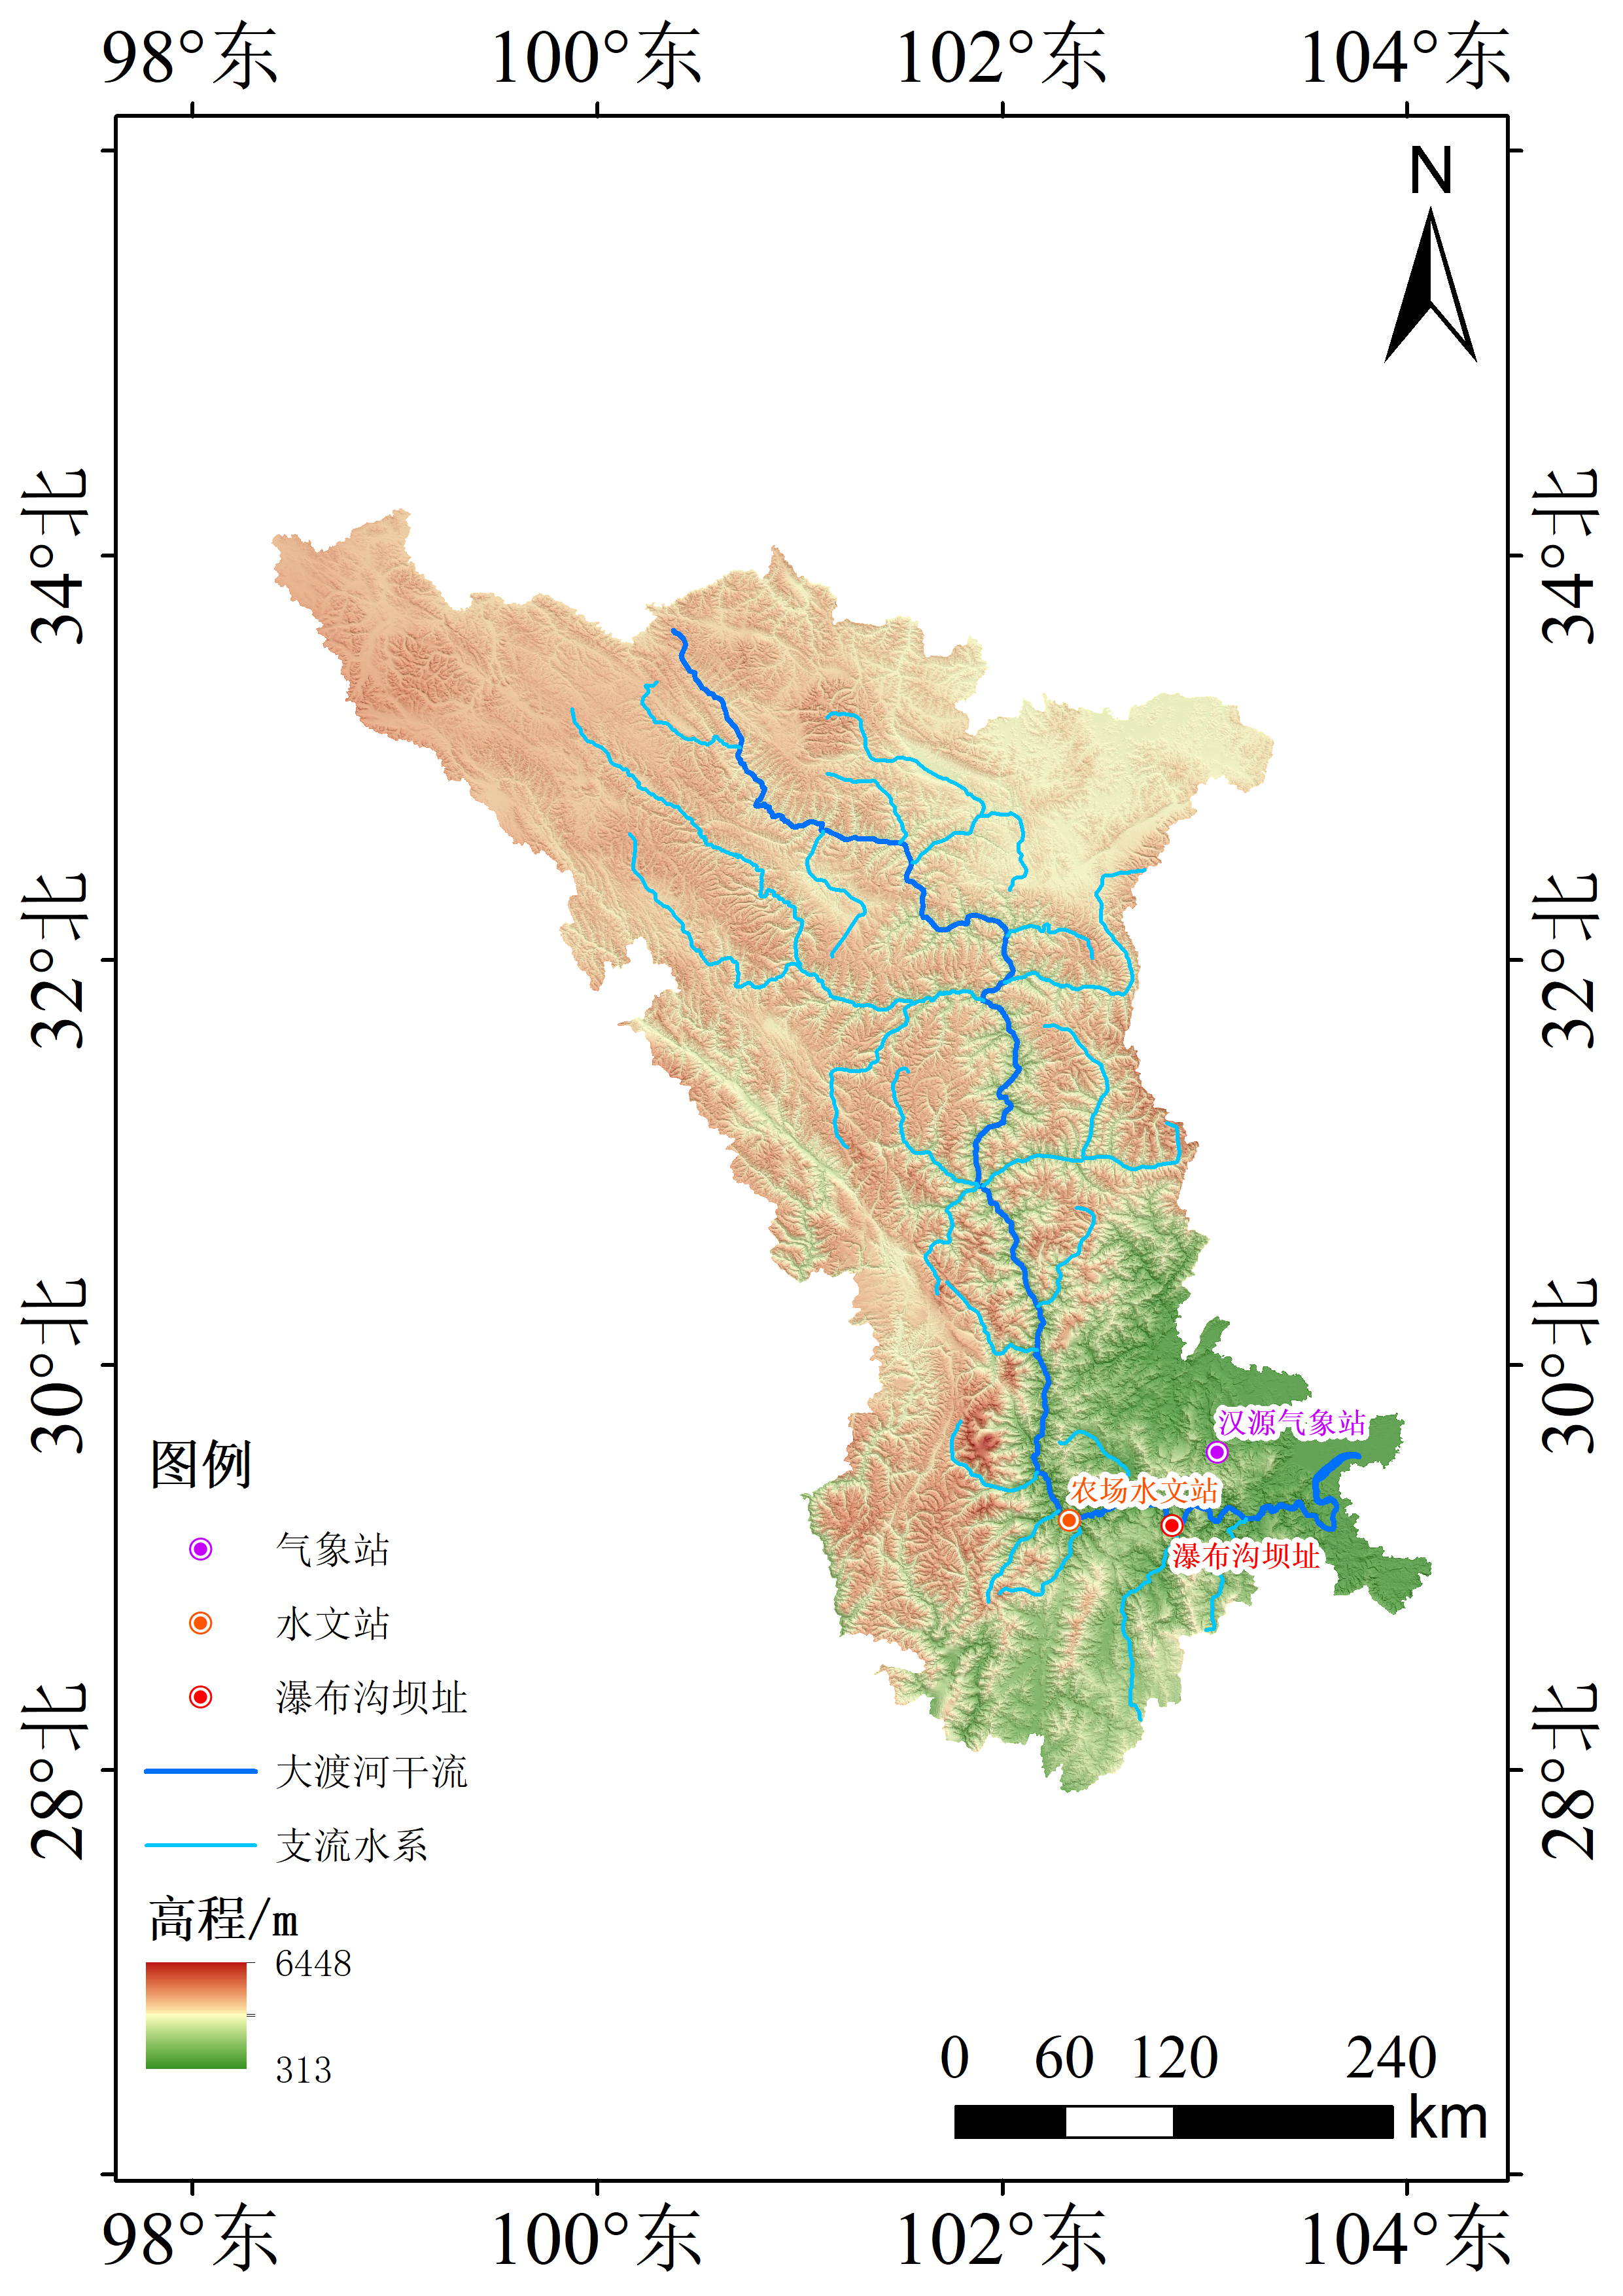
图1 研究区域示意
Fig.1 Schematic diagram of study area
1.2 CE-QUAL-W2模型构建与验证
1.2.1模型构建
CE-QUAL-W2是一个在国际上被广泛应用的二维（纵向—垂向）、侧向平均的水动力与水质模型^{[18]}。该模型采用有限差分法求解流体控制方程，适用于模拟长度远大于宽度的水体（如大型水库和河流）中由密度梯度驱动的环流和垂向热量输运过程。下泄水温与库区内部的热力学结构密切相关，为模拟不同环境因子扰动下的水库下泄水温响应规律，本研究构建了基于CE-QUAL-W2的瀑布沟水库热力学模型。
瀑布沟库区模型网格划分为127×84个矩形单元网格，单元网格纵向尺寸为527~600 m，垂向网格尺寸为2 m。根据瀑布沟水库的工程设计资料，将泄水建筑物（取水口）的中心高程设置为770 m。该取水口高程位于瀑布沟水库有效库容的下层区域，属于深层取水模式。
研究所用数据为2012年全年逐日数据集，包含入流水温、气温、露点、风速、云量、太阳辐射等变量。模型入流水温采用农场水文站逐日水温，气象资料来源于汉源站。模型参数设置基于CE-QUAL-W2用户手册推荐值^{[19]}与2012年全年实测水温数据率定确定，动态光遮蔽系数为0.8，风遮蔽系数为2.0，其余参数与库区实际条件匹配良好，故采用模型默认值^{[20]}。本研究选用统计量绝对平均误差(MAE)和均方根误差(RMSE)作为模型模拟性能的评价指标。其数学表达式如下：
(1)
(2)
式中，n为样本总数；y_{i}为第i个样本的真实值；$\hat{y_{l}}$为第i个样本的预测值。
1.2.2模型验证
为验证所构建的CE-QUAL-W2模型性能，本研究从时间序列和空间分布两个维度对模型进行了系统性验证。首先，将2012年4—11月的逐日下泄水温和坝前水位实测值与模型计算值进行对比[见图2（b）]。结果表明，模型能够准确捕捉下泄水温的季节性变化规律，计算值与实测值吻合良好，平均绝对误差（MAE）和均方根误差（RMSE）分别为0.19 ℃和0.25 ℃，模型预测值与实测值之间的平均绝对偏差幅度较小。坝前水位的模拟结果[见图2（a）]同样表现出较高的精度，能够准确反映水库调度过程中的水位动态变化特征，验证了模型水动力计算模块的可靠性。
图2 瀑布沟水库出库水温与坝前水位验证
Fig.2 Validation of reservoir discharge water temperature and upstream water level at Pubugou Reservoir
为进一步验证模型对库区三维热力结构的模拟能力，选取2012年6月21日（分层初期）、8月8日（分层稳定期）和11月24日（混合期）三个典型时段，对距坝1.4 km、6.4 km和11.0 km三个断面的垂向水温分布进行验证（见图3-图5）。总体而言，模型能够较好地再现水库的热分层结构演变过程和垂向水温分布特征。然而，在温跃层区域（60~90 m深度），计算值与实测值存在一定偏差，这是由于模型采用2 m的垂向网格尺寸，难以精确捕捉温跃层的急剧变化。但是瀑布沟水库取水口位于770 m高程，位于温跃层以下的稳定冷水层，受温跃层模拟偏差的影响较小，其下泄水温主要受控于深层水体的热力结构和入流水温的传递效应，而模型对这两方面的模拟均表现出较高的准确性。综上，所构建的CE-QUAL-W2模型能够满足本研究对下泄水温影响因素分析的精度要求。
图3 2012年6月21日瀑布沟库区断面计算水温与实测水温对比
Fig.3 Comparison between calculated and measured water temperatures of cross-sections at Pubugou Reservoir on June 21, 2012
图4 2012年8月8日瀑布沟库区断面计算水温与实测水温对比
Fig.4 Comparison between calculated and measured water temperatures of cross-sections at Pubugou Reservoir on August 8, 2012
图5 2012年11月24日瀑布沟库区断面计算水温与实测水温对比
Fig.5 Comparison between calculated and measured water temperatures of cross-sections at Pubugou Reservoir on November 24, 2012
1.3 多重共线性诊断与变量筛选
为消除水库下泄水温影响因子间多重共线性对模型稳定性与可解释性的不利影响，本研究在全局敏感性分析前，对输入变量进行了系统性的诊断与筛选。该过程涉及以下核心统计概念：
（1）多重共线性（Multicollinearity）：指回归模型中自变量之间存在高度线性相关关系的现象。当存在严重的多重共线性时，会导致模型参数估计不稳定、标准误差膨胀，影响变量重要性的准确判断。
（2）斯皮尔曼相关系数（Spearman Correlation Coefficient）：一种基于秩次的非参数相关性度量方法，用于评估两个变量之间的单调关系强度。与Pearson相关系数相比，Spearman相关系数对异常值不敏感，更适用于非线性关系的检测。
（3）方差膨胀因子（Variance Inflation Factor, VIF）：用于量化多重共线性程度的统计量。VIF值越大，表明该变量与其他变量的共线性越严重。一般认为VIF<5为轻度共线性，5≤VIF<10为中度共线性，VIF≥10为严重共线性^{[21]}。VIF值计算公式如下
(3)
式中，R_{j}²为将第j个自变量作为因变量，对其他所有自变量进行线性回归得到的决定系数。
在变量筛选过程中，本研究综合运用上述方法：首先通过VIF值识别存在共线性的变量对，然后结合Spearman相关系数和LightGBM特征重要性排序，在保留物理意义关键且对下泄水温解释能力强的变量的同时，剔除冗余变量，以确保后续敏感性分析结果的可靠性和可解释性^{[22]}。
1.4 全局敏感性分析
全局敏感性分析（GSA）是一种研究模型输出的不确定性如何在其输入变量的不确定性范围内进行分配的数学分析方法。与一次只改变一个变量的局部敏感性分析不同^{[23]}，GSA能够系统性地探索整个输入参数空间，并有效量化单个输入变量对输出的独立影响（主效应）及输入变量之间因交互作用而产生的对输出的综合影响（交互效应），适用于处理机理复杂、输入变量间存在非线性关系和交互作用的系统。GSA是识别模型关键参数的有效工具，其中Morris法作为一种高效的定性筛选方法，常用于初步辨识重要因子，而Sobol法则通过定量分解输出方差，实现对各参数影响的精确度量。
在最终确定的变量集和优化后的代理模型基础上，本研究综合运用Morris法和Sobol法以确保分析结果的稳健性。其中，Morris方法通过在输入变量空间内随机生成扰动路径，计算变量的基本效应并得到变量的平均影响(μ*)与标准差(σ)。μ*用于评估参数对模型输出的整体影响强度，σ则用于刻画参数影响的非线性程度或交互作用强度。为更清晰地界定各因子影响的性质，本研究以所有因子平均绝对效应的中位数作为“重要性阈值”，以标准差的中位数作为“交互作用阈值”。Morris法数学表达式为
(4)
(5)
(6)
(7)
式中，d_{i}(x)为基本效应；f(⋅)为模型函数；x为输入点；Δ为扰动步长；k为因子总数；$\hat{μ_{i}^{*}}$为因子i的整体影响指标；r为样本轨迹数；d_{i}^{(j)}为第j次抽样的基本效应；$\hat{σ_{i}}$为因子i的非线性/交互作用指标；${\overline{d}}_{l}$为基本效应均值。
Sobol方法基于方差分解理论，将模型输出的方差分解为各输入变量及其交互作用的贡献，以量化各变量的重要性。Sobol分析通过计算一阶敏感性指数（S_{i}）与总阶敏感性指数（S_{Ti}）来评估变量对输出方差的贡献。其中，S_{i}量化单个变量独立对模型输出方差的贡献，S_{Ti}则包括单个变量自身及其与其他变量交互作用的全部贡献。具体表达式为
(8)
(9)
(10)
式中，V(Y)为模型输出的总方差；V_{i}为一阶效应方差；V_{ij}为二阶交互效应方差；S_{i}为一阶敏感度指数；E[Y|X_{i}]为固定X_{i}时Y的条件期望；S_{Ti}为全局敏感度指数；E[V(Y|X_{~i})]为条件方差的期望；X_{~i}指除X_{i}外的所有因子。
1.5 全局敏感性分析在水温影响因素识别中的优势
传统的局部敏感性分析（OAT, One-At-a-Time）仅考察单个参数在基准值附近的变化影响，忽略了参数间的交互作用和非线性效应。而水库下泄水温系统是一个高度非线性的复杂系统，各气象水文因子之间存在复杂的耦合关系。全局敏感性分析通过在整个参数空间内进行采样，能够全面评估各因子的独立效应和交互效应。
Morris法的筛选机制基于基本效应的统计分布特征。通过构建参数空间的随机轨迹，计算每个因子的平均绝对效应μ*和标准差σ，前者反映因子的整体影响强度，后者体现非线性程度或与其他因子的交互强度。这种双指标评价体系能够有效区分线性主导因子、非线性因子和交互作用因子，为后续的定量分析提供了筛选基础。
Sobol法基于方差分解理论，将模型输出的总方差分解为各输入因子及其交互作用的贡献。一阶敏感性指数Si量化了单个因子的独立贡献，而总阶敏感性指数S_{Ti}包含了该因子的所有直接和间接影响。两者的差值（S_{Ti} - S_{i}）直接反映了该因子参与交互作用的程度。这种分解方法不仅识别了主导因子，还揭示了因子间的耦合关系。
在水库系统中，GSA的应用价值体现在三个层面：首先，它能够从众多气象水文因子中准确识别关键控制因素，避免了主观判断的偏差；其次，通过量化交互效应，揭示了入流水温与气温作为"热力驱动组合"的耦合作用机制；最后，敏感性指数的定量结果为水库调度优化提供了明确的控制优先级，指导管理者将有限的调控资源集中在最有效的因子上。
2 结果分析
2.1 多重共线性诊断与变量筛选结果
多重共线性结果表明露点、入流水温与气温的初始VIF值分别为23.95、20.28和15.11，三个参数之间存在强共线性（见图6）。Spearman相关系数和LightGBM模型的特征重要性得分^{[24]}结果如表1所列。三个参数的Spearman相关系数值相近，但露点的LightGBM模型特征重要性小于入流水温、气温，故移除贡献较小的露点变量。对去除露点之后的其余变量再次进行共线性分析（见图6），虽入流水温与气温的共线性仍然较高，但两者VIF值均在10附近（12.71、12.48），且二者分别代表不同的物理过程，为保持模型的机理完整性，最终将二者同时保留^{[25]}。
图6 共线性分析
Fig.6 Multicollinearity analysis
表1 Spearman相关系数和LightGBM特征重要性排序
Table 1 Spearman correlation coefficients and LightGBM feature importance ranking
参数 | 露点 | 气温 | 入流水温
VIF | 23.95 | 15.11 | 20.28
Spearman Corr | 0.89 | 0.84 | 0.86
LGBM Importance | 307 | 434 | 720
2.2 Morris法筛选结果
采用Morris方法对各环境变量的敏感性进行初步筛选与分类的结果如图7所示。气温与入流水温位于右上象限，表现为“高影响、强交互”型因子，其μ∗与σ值均显著高于阈值，表明气温与入流水温不仅对下泄水温具有最强的主导性影响，且与其他变量存在密切的交互作用。风速与云量位于左下象限，属于“低影响、弱交互”型因子，其μ∗与σ值均低于阈值，表明风速与云量对下泄水温的独立影响和交互影响都相对较弱。太阳辐射位于两条阈值的交点处，为临界型因子，表明其影响强度和复杂性均处于中等水平，是连接两类不同性质因子的一个重要过渡变量。综上，气温和入流水温为核心敏感性因子，而太阳辐射作为临界型因子也值得关注。
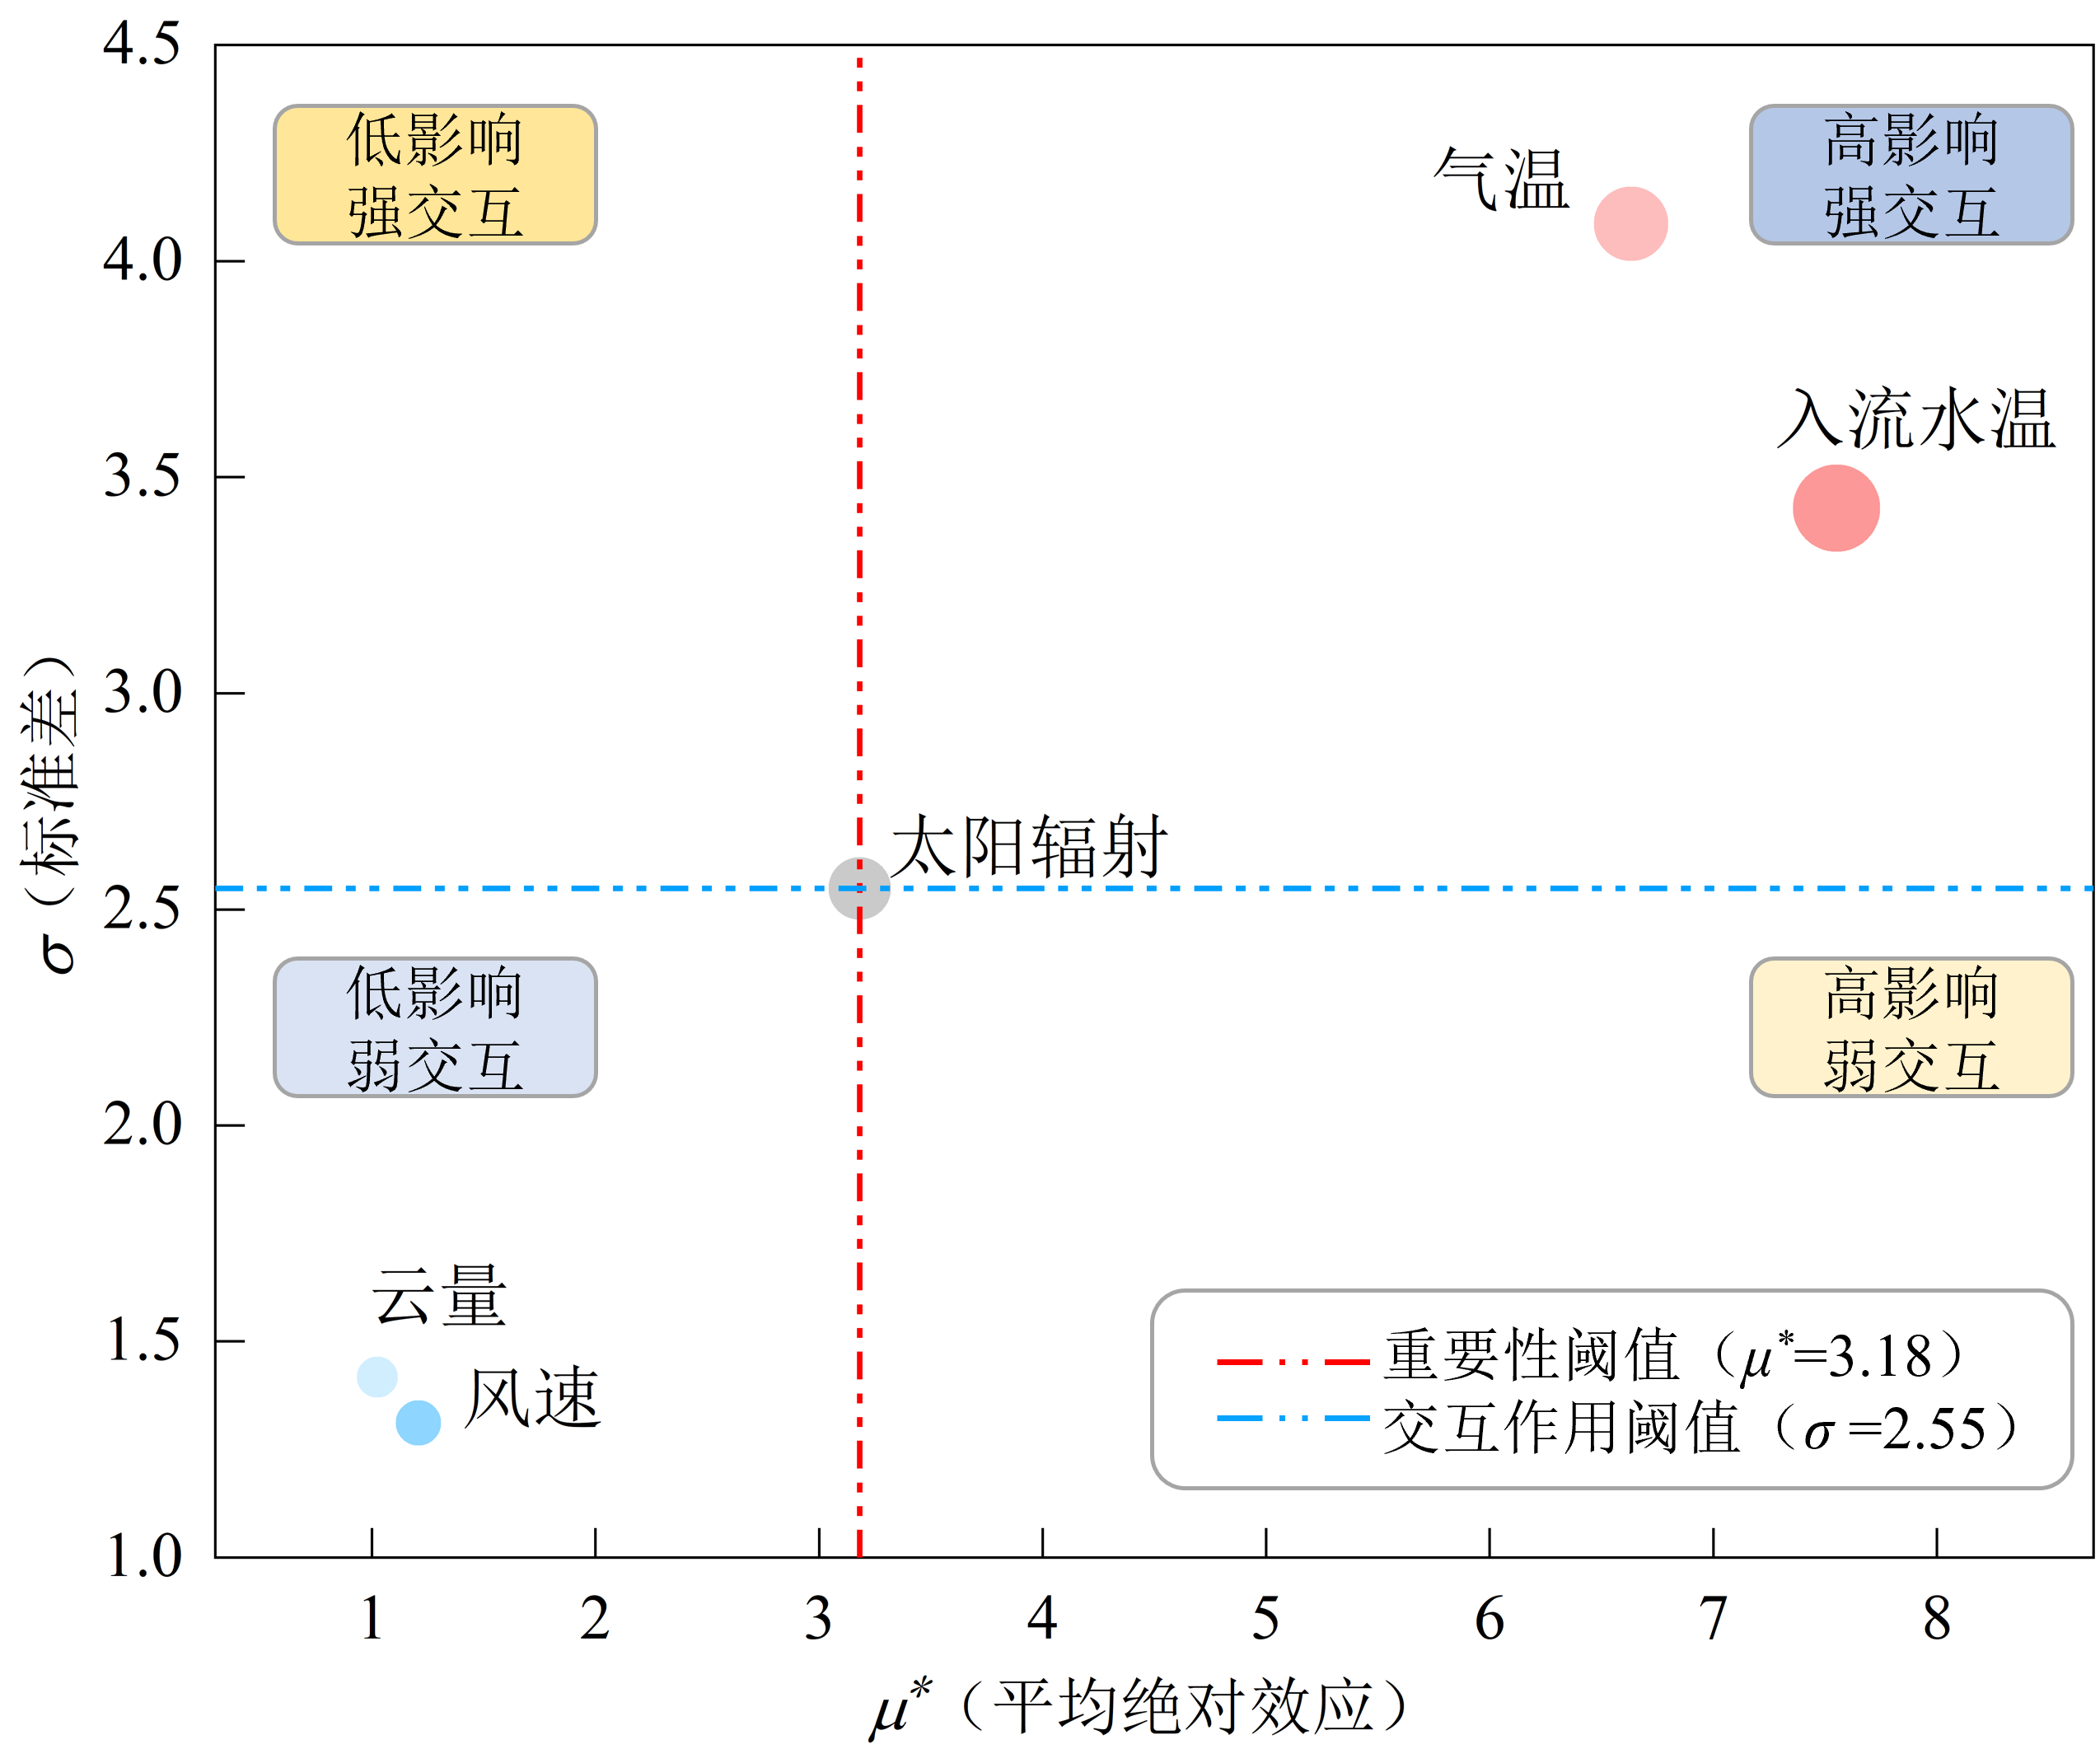
图7 Morris敏感性分析
Fig.7 Morris sensitivity analysis
2.3 Sobol法定量结果
入流水温和气温是影响下泄水温的主导因素（见图8）。入流水温的S_{T}最高，约为0.68，意味着模型输出结果总方差的59%（0.68/1.15）都与入流水温的变化有关；气温是第二大影响因素，其S_{T}值约为0.31；入流水温和气温的S_{T}值之和为0.99，占模型输出结果不确定性的86%（0.99/1.15），表明模型输出结果的绝大部分不确定性均可由这两个变量来解释。相比之下，太阳辐射（S_{T} ≈ 0.08）、风速（S_{T} ≈ 0.04）和云量（S_{T} ≈ 0.04）的总体影响微乎其微，属于次级影响因子，这一重要性排序也与Morris法筛选结果一致。
从效应的构成来看，入流水温和气温均表现出强烈的交互作用特征。入流水温的S₁约为0.58，显著低于其S_{T}值，差值（S_{T} - S₁ ≈ 0.10）表明其总影响中约有15%（0.10/0.68）来自与其他变量的交互效应；气温的S₁值（约0.22）也远小于其S_{T}值，其交互效应的贡献更为显著；上述表明入流水温和气温作为一个“热力驱动组合”共同影响下泄水温。太阳辐射、风速和云量的S₁与S_{T}值非常接近，表明这些因子的影响几乎完全由其独立的主效应构成，交互作用较弱。
图8 Sobol敏感性分析
Fig.8 Sobol sensitivity analysis
2.4 敏感性分析结果的物理机制
Morris和Sobol分析揭示的敏感性层次结构具有明确的物理基础。入流水温的高敏感性（S_{T} = 0.68）源于其作为平流热通量的直接输入特性，不需要经过复杂的热交换过程，而是通过水体置换直接改变库区热量。气温的次级敏感性（S_{T} = 0.31）反映了其通过多重热交换过程（感热、潜热、长波辐射）的间接影响特性。
交互效应的存在（S_{Ti} > Si）揭示了水库热过程的耦合特性。入流水温与气温的交互作用体现在：当冷水入流加强深层冷水储量时，会增强垂向密度梯度，进而削弱气温通过垂向混合的影响；反之，暖水入流减弱分层强度，增强了气温的影响能力。这种负反馈机制解释了为什么两个因子的联合贡献（86%）小于其总阶敏感性之和。
太阳辐射、风速、云量等因子的低敏感性反映了它们在深水取水系统中的边缘作用。太阳辐射虽然是表层加热的主要能源，但其影响已部分体现在气温因子中，且受温跃层阻隔无法直接影响深层；风速主要影响表层混合和蒸发，对深层水温的作用有限；云量通过调节到达水面的辐射量产生影响，但这种影响相对于直接的热输入（入流水温）和热交换（气温）而言是次要的。
2.5 关键因子影响结果分析
基于敏感性分析得到的关键因素（入流水温、气温）和临界型因子（太阳辐射），使用CE-QUAL-W2模型模拟研究入流水温、气温和太阳辐射等关键环境因子扰动对水库下泄水温的响应特征。研究设置“基准工况”（未经扰动的天然条件）和“扰动工况”（对关键因子进行系统化调整）进行对比分析。基于相关参考文献及CMIP6全球气候模式共设立了基准、气温±3 ℃^{[26-27]}、入流水温±1 ℃^{[28]}、太阳辐射增减幅20%^{[29]}这7个模拟计算工况。得到气温、入流水温和太阳辐射等关键敏感性因子在不同扰动条件下的水库下泄水温变化情况（见图9-图11）。
2.5.1气温对下泄水温的影响
气温扰动对下泄水温的影响具有明显的季节性差异（见图9）。在低温期（1—3月），扰动工况与基准工况之间的温差达到最大，这表明在低温期，下泄水温对气温变化的响应更为敏感。而在高温期（6—9月），三条曲线几乎重合，温差较小。与基准条件相比，气温增加3 ℃时的下泄水温在整个模拟期内总体偏高，年均温差为0.29 ℃；3月月均温差最大，为0.68 ℃；8月月均温差最小，为0.05 ℃。气温减少3 ℃时下泄水温总体偏低，年均温差为0.30 ℃；3月月均温差最大，为0.73 ℃；6月月均温差最小，为0.07 ℃。
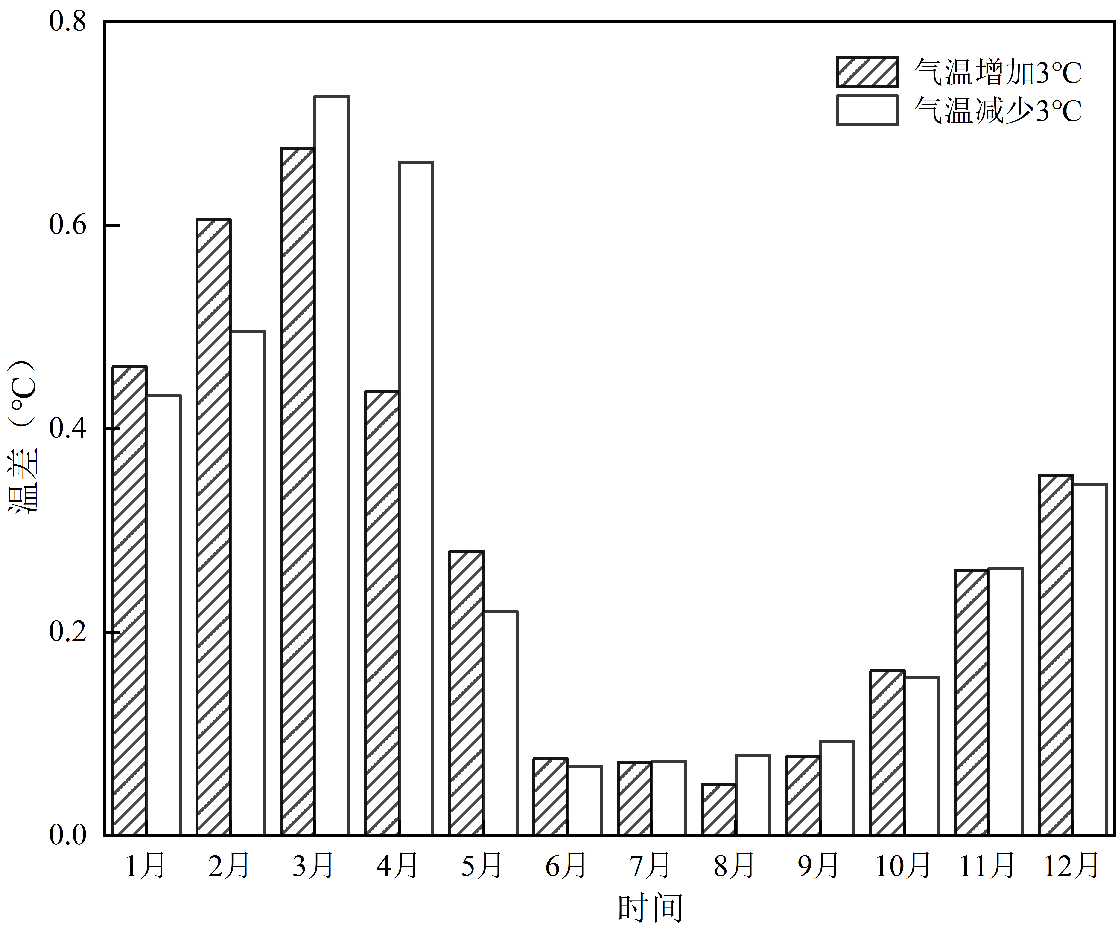
（a）不同气温情景水库下泄水温的逐日变化 | （b）气温变化引起的水库下泄水温月均温差
图9 气温变化对水库下泄水温影响
Fig.9 Impact of air temperature changes on reservoir discharge water temperature
2.5.2入流水温对下泄水温的影响
入流水温增加1 ℃和减小1 ℃所引起的下泄水温变化在全年尺度上表现出相对恒定的偏移量（见图10）。两条扰动曲线几乎是基准曲线在垂直方向上的“平移”，其温差在大部分时间内都维持在0.8 ℃左右。这表明入流水温作为输入性热量（平流热通量），其对下泄水温的影响更为直接，季节性放大或缩小的效应不如气温通过水-气界面热交换产生的影响明显。在入流水温扰动条件下，6—9月温差最大，3月温差最小，这与气温扰动的结果相反。与基准条件相比，入流水温增加1 ℃时的下泄水温在整个模拟期内总体偏高，年均温差为0.82 ℃；6、8月月均温差最大，均为0.95 ℃；3月月均温差最小，为0.58 ℃。入流水温减少1℃时下泄水温总体偏低，年均温差为0.83 ℃；6、7、8月月均温差最大，均为0.95 ℃；3月月均温差最小，为0.63 ℃。

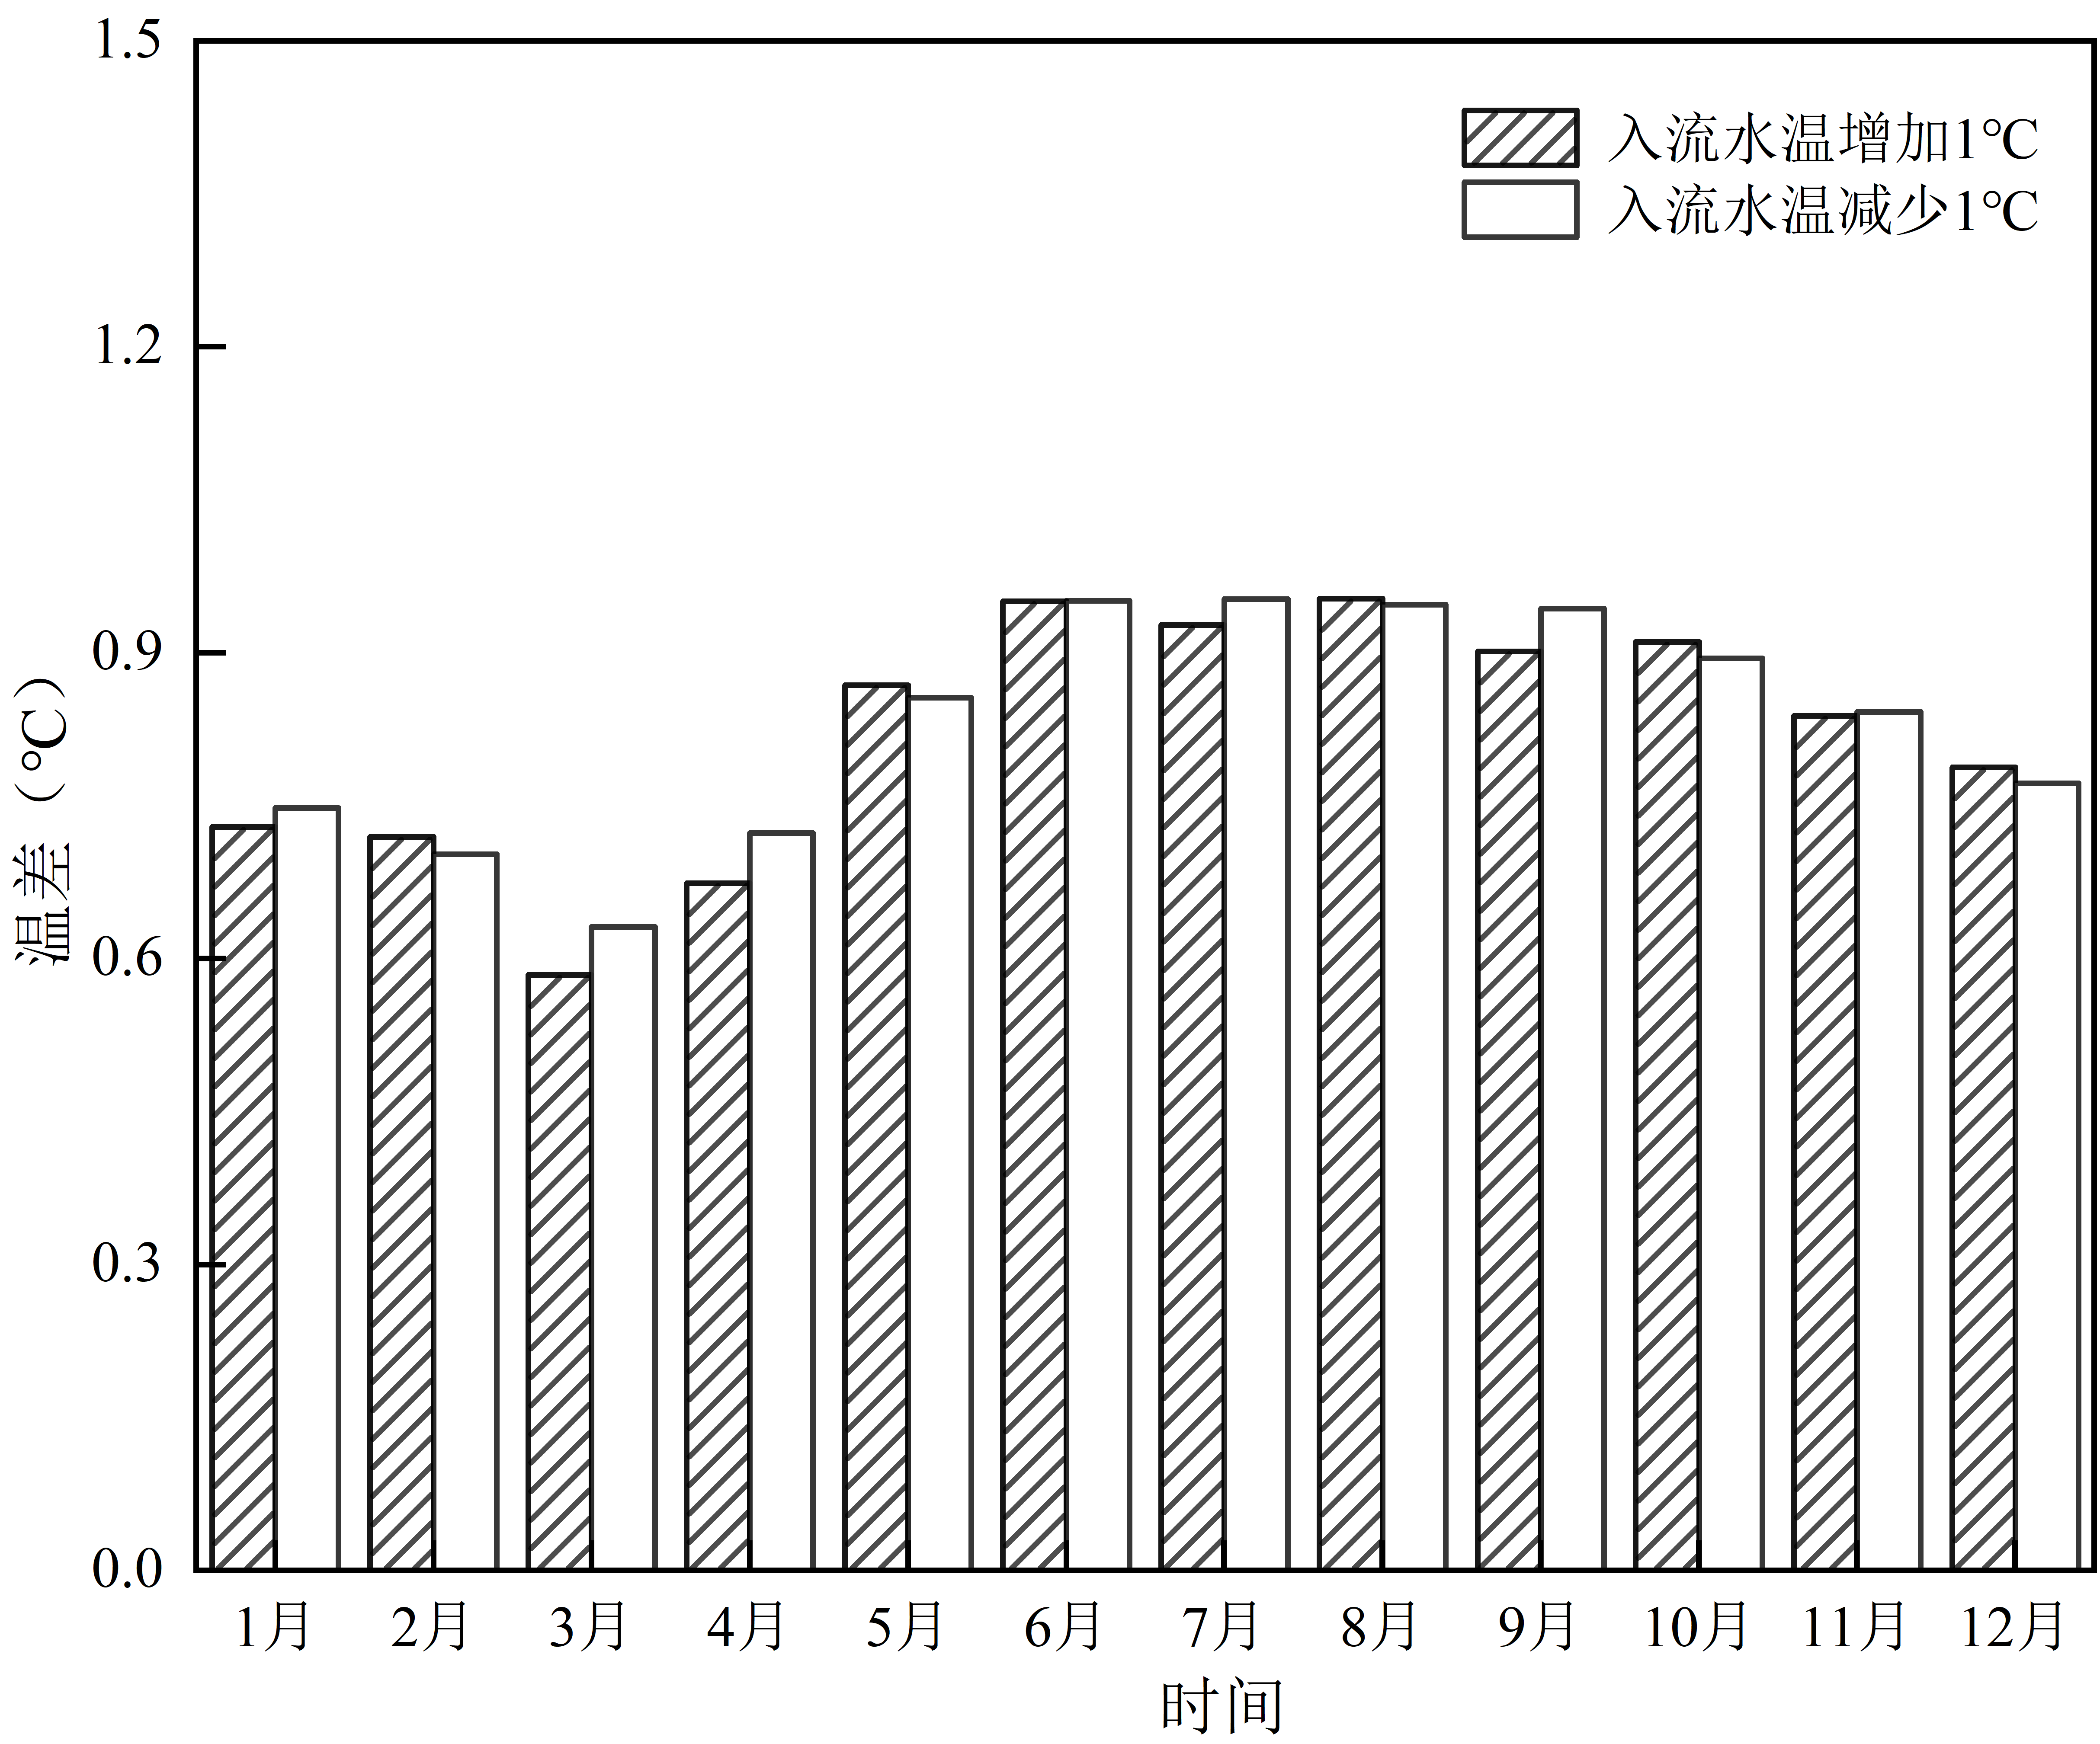
（a）不同入流水温情景水库下泄水温的逐日变化 | （b）入流水温变化引起的水库下泄水温月均温差
图10 入流水温变化对水库下泄水温影响
Fig.10 Impact of inflow water temperature changes on reservoir discharge water temperature
2.5.3太阳辐射对下泄水温的影响
太阳辐射变化引起的温差并非恒定，而是与气温扰动类似，表现出明显的季节性差异（见图11）。太阳辐射变化对下泄水温的扰动在低温期（1—3月）较为显著，而在高温期（6—9月）则影响微弱，三条曲线几乎重合。这一现象与水库的深层取水方式及水库垂向热分层结构的季节性演替相关。与基准条件相比，太阳辐射增幅20%时的下泄水温在整个模拟期内总体偏高，年均温差为0.18 ℃；3月月均温差最大，为0.37 ℃；8月月均温差最小，为0.03 ℃。太阳辐射减少20%时下泄水温总体偏低，年均温差为0.19 ℃；4月月均温差最大，为0.46 ℃；6月月均温差最小，为0.06 ℃。
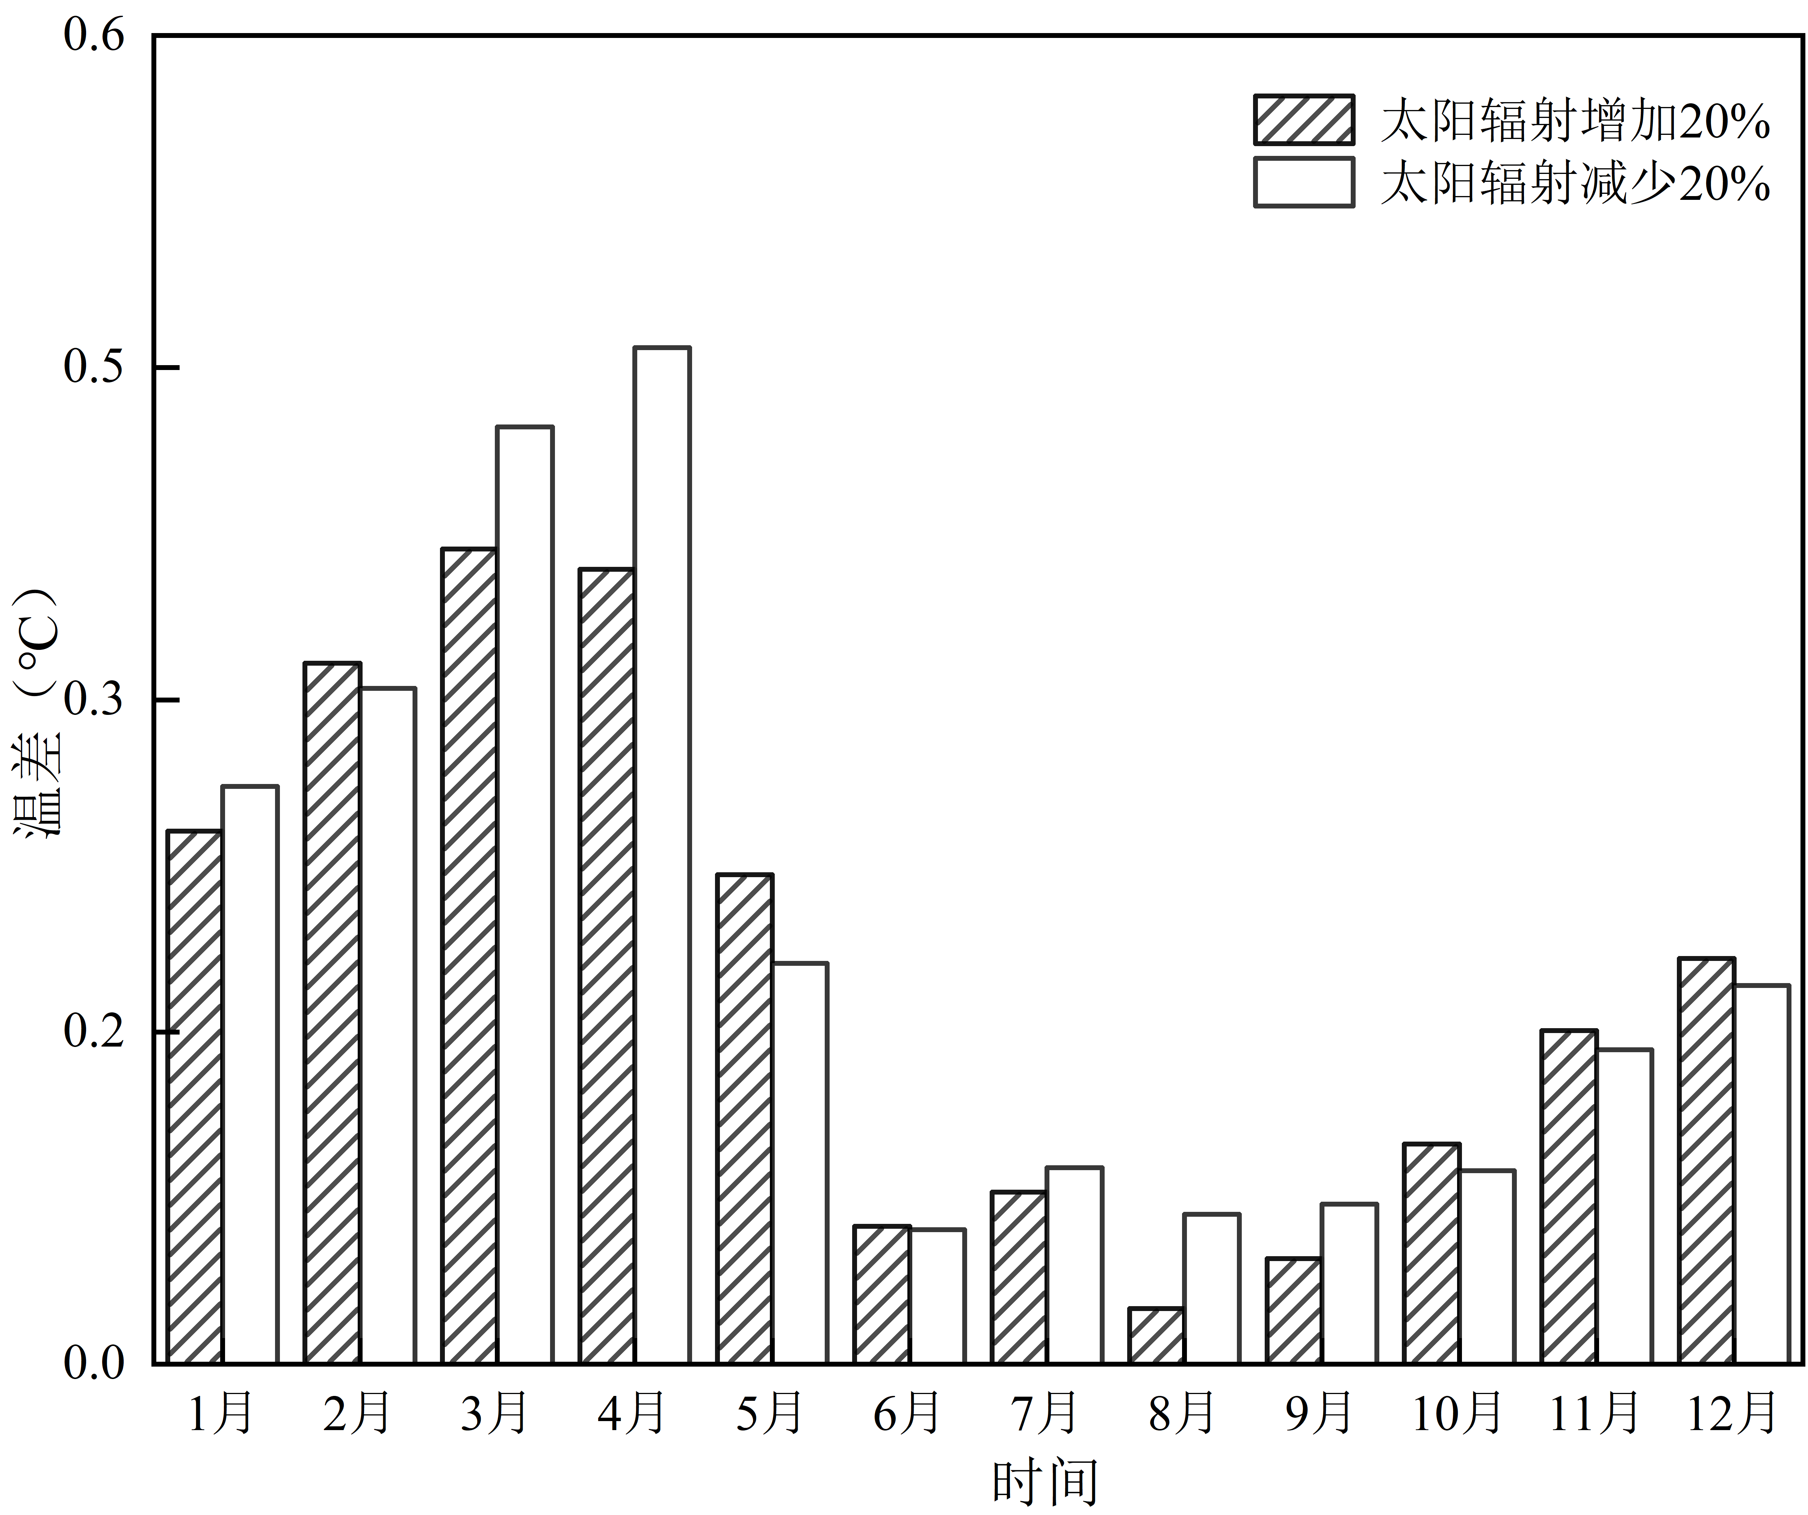
（a）不同太阳辐射情景水库下泄水温的逐日变化 | （b）太阳辐射变化引起的水库下泄水温月均温差
图11 太阳辐射对水库下泄水温影响
Fig.11 Impact of solar radiation on reservoir discharge water temperature
3 结果讨论
3.1 坝前垂向分层结构对下泄水温的控制机制
水库垂向热分层通过改变水体密度结构和混合特性，形成了对不同环境因子影响传输的选择性屏障。这种选择性控制机制是理解入流水温和气温差异化影响的关键。
温跃层作为密度分层的核心结构，其强度和位置直接决定了垂向热传输的效率。根据理查森数（Richardson number, Ri）判据，当浮力作用超过剪切作用时（Ri > 0.25），水体形成稳定分层，垂向湍流混合被抑制^{[30-31]}。此时，温跃层如同一道"密度屏障"，将水库分隔为相对独立的表层和深层系统。深层取水口位于这一屏障之下，其水温主要受深层水体控制，而与表层热交换过程相对隔离。
入流水温的影响通过密度流机制实现。当入流水体密度大于表层水体时，形成下潜的密度流，沿库底向坝前运动^{[32]}。这种密度驱动的平流输运过程绕过了温跃层的阻隔，直接将入流携带的温度信号传递至深层取水口。密度流的入侵深度遵循浮力通量与环境分层强度的平衡关系，在稳定分层条件下，冷水密度流能够保持其完整性，以较小的掺混率到达取水口。这解释了入流水温影响的直接性和稳定性。
相比之下，气温主要通过水-气界面的热交换影响水体温度。这种表层驱动的热传输必须穿越温跃层才能影响深层水温^{[31]}。在强分层期，高浮力频率形成的稳定密度梯度极大地削弱了垂向涡动扩散，使得表层热信号难以向下传播。而在混合期，温跃层消失或减弱，整个水体的垂向混合增强，气温变化能够通过对流混合影响到深层水体^{[31]}。
如图3-图5所示，瀑布沟水库三个断面（距坝1.4、6.4、11.0 km）在分层初期（6月21日）、分层稳定期（8月8日）和混合期（11月24日）的水温分布结构差异，表明在热分层背景下，入流形成的密度流沿库底向坝前运动，将入流水温信号直接传递至深层泄水口；而在混合期，这一路径减弱，垂向掺混增强，入流水温信号向坝前传输的效率显著降低。分层结构的时空演化决定了入流水温对下泄水温影响的传输效率与机制。
3.2 入流水温对下泄水温的影响分析
入流水温对下泄水温表现出显著敏感性，原因在于其通过“平流输运”构成了与深层泄水口的直接热力学联系。
入流水温±1 ℃的扰动几乎导致下泄水温在全年发生等值的“平移”。温度较低、密度较大的入流水进入库区后会形成异重流，潜入水体下层并沿库底向坝前运动。本研究的泄水口（770 m）位于常年低温的深水层，上游来水所携带的“冷（或热）信号”可以通过这条高效的平流路径，在与库区巨大水体进行不完全混合的情况下，相对直接地传递至出水口。因此，入流水温对下泄水温的影响表现出较高的直接性、稳定性和较小的季节差异性。
入流水温扰动下，3月温差最小，6—9月温差最大。3月，水库刚开始从混合期向分层期过渡，整个水体的温度和密度相对均匀。入流水1 ℃温差下的密度差异不足以形成稳定的异重流，入流水会与库区巨大的水体迅速发生掺混稀释，其携带的温差信号被大幅削弱，因此对深层取水口水温的影响较小。6—9月，在稳定的热分层期，入流水汇入与自身密度相当的水层，形成中层流或底层流。取水口位于深层，入流水路径会直接影响或进入取水口所在的深水层。与被温跃层隔绝的气温影响不同，入流水是对深层水体进行直接的“水力置换”和热量补充。一个持续的、带有温差的入流，会对体积相对有限的深水层产生较为明显的累积加热或冷却效应。因此高温期入流水温的变化成为了主导深层水温变化的关键因素，导致不同入流水温工况下的下泄水温呈现出较大差异。
3.3 气温对下泄水温的影响分析
气温的影响机制主要体现为“表层热交换-垂向慢速输运”的模式。气温是表面驱动因素，其影响在水体垂直混合的低温期能抵达深层，但在热分层强烈的高温期则被隔绝于表层。
气温扰动下，1—3月温差最大，6—9月温差最小，与入流水温扰动结果相反。1—3月，水库处于混合期或弱分层期。表层水温与深层水温差异不大，整个水体在风力等作用下容易发生垂向混合。气温的变化（升高或降低3 ℃）会影响表层水温，并通过水体的垂直对流和混合，将这种影响传递到包括取水口在内的整个水体。因此，气温的变化能相对直接地改变深层取水口的水温，导致下泄水温出现显著差异。6—9月水库进入稳定热分层期。较强的太阳辐射使得水库表层水温升高、密度减小，而深层水体则保持低温、高密度的状态，在表、深层之间形成温跃层，其阻碍了表层与深层水体之间的热量交换，虽然夏季气温变化会影响表层水温，但这种影响难以穿透温跃层到达深水层。深层水温基本不受短期气温波动的影响，因此下泄水温的差异较小。
3.4 其他因素对下泄水温的影响分析
太阳辐射对下泄水温的贡献次于入流水温和气温。虽然太阳辐射为水体提供了大量热能，但其主要影响表层水温且在深水库中向下传播受限；同时太阳辐射往往与气温高度相关联，气温通过多重方式（感热、潜热、长波辐射）对水体热量的综合影响强于单独的短波辐射。风速和云量等因素对下泄水温影响更小。风速主要通过增强垂向混合和蒸发冷却影响水温，但对深层水温的直接作用有限；云量影响透射到水面的辐射通量，其作用已表现在太阳辐射因素中。
本研究采用Morris法和Sobol法相结合的全局敏感性分析方法，与传统局部敏感性分析（单变量法OAT）相比，具有显著优势。全局敏感性分析能够有效量化单个变量的主效应及变量间的交互效应。机器学习方法在水文预测中展现出较高的精度^{[24,33]}，但深度学习模型存在"黑箱"特性，缺乏物理机制解释性，且需要大量数据支撑^{[34]}。相比之下，本研究采用的CE-QUAL-W2物理模型基于流体动力学和热力学原理，能够揭示水库下泄水温的内在机制。本方法适用于深水分层型水库的水温模拟，对气候变化背景下水库生态调度具有借鉴意义。
尽管本研究揭示了瀑布沟水库下泄水温的主导影响因素，但受限于数据可获得性，研究基于单一案例，未能开展多水库对比验证，仍存在以下局限：（1）研究数据时间序列较短，仅基于2012年单年数据，未能充分反映年际变化特征；（2）未考虑气候变化情景下气温、降水等气象要素的长期演变趋势，难以支撑未来水温响应预测。虽研究方法具有理论普适性，但不同类型水库（如河道型、日调节型）的敏感因子排序可能存在差异。未来研究应重点突破以下方向：（1）扩展多年连续数据，结合CMIP6气候情景^{[35]}开展气候变化影响评估；（2）加强极端气候事件（如极端高温、强降雨）对水库水温异常的影响研究^{[36]}，为水库应急调度提供科学依据。此外，应深化水库下泄水温对下游生态系统（如鱼类繁殖、河流热污染）的累积效应研究，构建多目标生态调度优化框架。
4 结 论
本文基于全局敏感性分析方法，结合CE-QUAL-W2模型对瀑布沟水库进行下泄水温模拟，探究了水库下泄水温的影响因素及其作用机制。主要结论如下：
（1）入流水温与气温是控制水库下泄水温变化的主导因素。Sobol法的定量结果显示，入流水温与气温的总阶敏感性指数分别为0.68和0.31，其贡献之和占据了模型输出总不确定性的86%，而太阳辐射、风速和云量等因素的影响则相对次要。
（2）入流水温与气温两个主导因子的影响模式存在明显差异。入流水温通过平流输运直接调控深层水体温度，使得下泄水温过程线呈现整体等幅的抬升或降低。气温主要调控表层热交换，其影响需通过垂向混合等过程传递至深层，表现出间接且具有“季节性放大”的特征，其在高温期对下泄水温的影响不显著，在低温期影响显著。
（3）太阳辐射主要影响水库表层水温并与气温相关联，相对于气温通过多重方式对水体热量产生影响，其单独的影响较小。
参考文献：
[1] 周建军, 杨倩, 张曼. 长江上游水库群的热环境效应与修复对策[J]. 湖泊科学, 2019, 31(1): 1-17.
ZHOU J J, YANG Q, ZHANG M. Thermal-effect of the Upper Yangtze reservoirs and countermeasures[J]. Journal of Lake Sciences, 2019, 31(1): 1-17.
[2] 程海燕, 脱友才, 许维忠, 等. 气候变暖对稳定分层型供水水库水温影响研究[J]. 人民长江, 2022, 53(10): 22-30.
CHENG H Y, TUO Y C, XU W Z, et al. Study on influence of climate warming on water temperature of water supply reservoir with steady stratification of water temperature[J]. Yangtze River, 2022, 53(10): 22-30.
[3] VYSHNEVSKYI V, SHEVCHUK S. Thermal regime of the dnipro reservoirs[J]. Journal of Hydrology and Hydromechanics, 2021, 69(3): 300-310.
[4] SUN J, LIN J, ZHANG X F, et al. Dam-influenced seasonally varying water temperature in the Three Gorges Reservoir[J]. River Research and Applications, 2021, 37(4): 579-590.
[5] LONG L H, JI D B, LIU D F, et al. Effect of cascading reservoirs on the flow variation and thermal regime in the lower reaches of the Jinsha River[J]. Water, 2019, 11(5): 1008.
[6] 赖红, 杨延东, 袁嫄, 等. 基于CE-QUAL-W2模型的功果桥水库与景洪水库水温模拟对比[J]. 水电能源科学, 2023, 41(4): 114-117.
LAI H, YANG Y D, YUAN Y, et al. Comparison of water temperature simulation between Gongguoqiao and Jinghong Reservoir based on CE-QUAL-W2 model[J]. Water Resources and Power, 2023, 41(4): 114-117.
[7] 郑铁刚, 刘之平, 孙双科, 等. 分层型水库取水水温量纲分析及其影响因素研究[J]. 水利学报, 2017, 48(9): 1030-1038.
ZHENG T G, LIU Z P, SUN S K, et al. Dimensional analysis of water temperature withdrawn and influencing factors in thermal stratified reservoir[J]. Journal of Hydraulic Engineering, 2017, 48(9): 1030-1038.
[8] 杨世伟, 李克锋, 张鹏, 等. 江家口水库修建对下游河道水温情势影响分析[J]. 长江流域资源与环境, 2021, 30(4): 946-955.
YANG S W, LI K F, ZHANG P, et al. Impacts of Jiangjiakou Reservoir on water temperature regime of downstream river channel[J]. Resources and Environment in the Yangtze Basin, 2021, 30(4): 946-955.
[9] HE W, LIAN J J, DU H C, et al. Source tracking and temperature prediction of discharged water in a deep reservoir based on a 3-D hydro-thermal-tracer model[J]. Journal of Hydro-Environment Research, 2018, 20: 9-21.
[10] HE W, ZHANG X F, ZHANG J, et al. The impact of cascade reservoirs development on the water temperature of a river basin: from the perspective of field data monitoring and historical data analysis[J]. River Research and Applications, 2025, 41(3): e4443.
[11] FENG X Y, LU B H, WANG M, et al. Reservoir water temperature simulation and sensitivity analysis: a case study of the Qincun Reservoir in China[J]. Science of the Total Environment, 2024, 940: 173594.
[12] JIANG B, WANG F S, NI G H, et al. Heating impact of a tropical reservoir on downstream water temperature: A case study of the Jinghong Dam on the Lancang River[J]. Water, 2018, 10(7): 951.
[13] LU Y A, TUO Y C, XIA H, et al. Prediction model of the outflow temperature from stratified reservoir regulated by stratified water intake facility based on machine learning algorithm[J]. Ecological Indicators, 2023, 154: 110560.
[14] JIANG D G, XU Y, LU Y, et al. Forecasting water temperature in cascade reservoir operation-influenced river with machine learning models[J]. Water, 2022, 14(14): 2146.
[15] SALTELLI A, RATTO M, ANDRES T, et al. Global Sensitivity Analysis. The Primer[M]. Chichester: John Wiley & Sons, 2008.
[16] MORRIS M D. Factorial sampling plans for preliminary computational experiments[J]. Technometrics, 1991, 33(2): 161-174.
[17] SOBOL′ I M. Global sensitivity indices for nonlinear mathematical models and their Monte Carlo estimates[J]. Mathematics and Computers in Simulation, 2001, 55(1/2/3): 271-280.
[18] YANG X Q, TUO Y C, YANG Y J, et al. Study on the effect of front retaining walls on the thermal structure and outflow temperature of reservoirs[J]. PLoS One, 2021, 16(12): e0260779.
[19] WELLS S A. CE-QUAL-W2: a two-dimensional, laterally averaged, hydrodynamic and water quality model, version 4.5[M]. Portland: Portland State University, 2024.
[20] 姚睿, 诸葛亦斯, 余晓, 等. 库河系统水温特性对气候变化响应研究[J]. 水利水电技术(中英文), 2025, 56(5): 59-70.
YAO R, ZHUGE Y S, YU X, et al. Study on response of water temperature characteristics in reservoir-river systems to climate change[J]. Water Resources and Hydropower Engineering, 2025, 56(5): 59-70.
[21] JAMES G, WITTEN D, HASTIE T, et al. An Introduction to Statistical Learning: with Applications in R[M]. 2nd ed. New York: Springer, 2021.
[22] SYAFEI R M, EFRILIANDA D A. Machine learning model using extreme gradient boosting (XGBoost) feature importance and light gradient boosting machine (LightGBM) to improve accurate prediction of bankruptcy[J]. Recursive Journal of Informatics, 2023, 1(2): 64-72.
[23] 赵子龙, 姚名泽, 李波. 不同灌水水平下CROPGRO-Tomato模型局部敏感性分析[J]. 江苏农业科学, 2021, 49(9): 183-189.
ZHAO Z L, YAO M Z, LI B. Local sensitivity analysis of CROPGRO-Tomato model under different irrigation levels[J]. Jiangsu Agricultural Sciences, 2021, 49(9): 183-189.
[24] 陈俊光, 杨世伟, 王远铭, 等. 机器学习在水库下泄水温预测中的应用分析[J/OL]. 水生态学杂志, 2024: 1-9. (2024-03-14). https://link.cnki.net/doi/10.15928/j.1674-3075.202401290034.
CHEN J G, YANG S W, WANG Y M, et al. Application of machine learning in predicting the water temperature released from reservoirs[J/OL]. Journal of Hydroecology, 2024: 1-9. (2024-03-14). https://link.cnki.net/doi/10.15928/j.1674-3075.202401290034.
25] O’BRIEN R M. Dropping highly collinear variables from a model: Why it typically is not a good idea[J]. Social Science Quarterly, 2017, 98(1): 360-375.
[26] 石英, 徐影, 巢清尘, 等. 基于CMIP6多模式的南水北调西线工程区未来气候变化预估[J]. 气候变化研究进展, 2025, 21(3): 340-352.
SHI Y, XU Y, CHAO Q C, et al. Climate change projection over the west route of the South-to-North Water Transfer Project based on CMIP6 global climate models[J]. Climate Change Research, 2025, 21(3): 340-352.
[27] 温馨, 韩东. 全球变暖加速: 2024年再成最热年份[J]. 生态经济, 2025, 41(2): 1-4.
[28] VAN VLIET M T H, FRANSSEN W H P, YEARSLEY J R, et al. Global river discharge and water temperature under climate change[J]. Global Environmental Change, 2013, 23(2): 450-464.
[29] 王金贵. 金沙江典型水库水温影响因素敏感性分析[J]. 人民长江, 2017, 48(7): 21-25.
WANG J G. Sensitivity analysis of influential factors for water temperature of typical reservoirs in Jinsha River[J]. Yangtze River, 2017, 48(7): 21-25.
[30] HE Y, YANG X F. A physics-informed deep learning framework for estimating thermal stratification in a large deep reservoir[J]. Water Resources Research, 2025, 61(7): e2025WR040592.
[31] WANG Y N, LI Y P, CHENG Y, et al. Thermal stratification and mixing processes response to meteorological factors in a monomictic reservoir[J]. Journal of Environmental Management, 2024, 354: 120205.
[32] WANG H, DENG Y, YAN Z L, et al. Thermal response of a deep monomictic reservoir to selective withdrawal of the upstream reservoir[J]. Ecological Engineering, 2023, 187: 106864.
[33] SHEN C P, APPLING A P, GENTINE P, et al. Differentiable modelling to unify machine learning and physical models for geosciences[J]. Nature Reviews Earth & Environment, 2023, 4(8): 552-567.
[34] SHEN C P. A transdisciplinary review of deep learning research and its relevance for water resources scientists[J]. Water Resources Research, 2018, 54(11): 8558-8593.
[35] IPCC. Climate Change 2021: The Physical Science Basis. Contribution of Working Group I to the Sixth Assessment Report of the Intergovernmental Panel on Climate Change[R]. Cambridge: Cambridge University Press, 2021.
[36] WOOLWAY R I, KRAEMER B M, LENTERS J D, et al. Global lake responses to climate change[J]. Nature Reviews Earth & Environment, 2020, 1(8): 388-403.
（责任编辑 王璐）

收稿日期：2025-09-16 ；修回日期：2025-11-17 ；录用日期：2025-11-25 ；网络出版日期：2026-04-13 基金项目：国家自然科学基金联合基金重点项目(U2240212)；中国电建科技项目(DJ-HXGG-2023-01)；科技基础资源调查专项资助(2022FY100203) 作者简介：徐李濠（2001—），男，硕士研究生，主要从事环境与生态水力学研究。E-mail：xulihao0919@outlook.com 通信作者：王远铭（1991—），男，副研究员，博士，主要从事环境与生态水力学研究。E-mail：wangyuanming1991@126.com

